データの表現
文字コード
コンピュータの内部では、データはすべて数値として表される。文字に対しても対応する数値が決まっている。例えば、空白（スペース）は 32, ‘A’は 65, ‘a’は 97である。英数字やキーボード上にある記号には、32から 127の間の整数が割り当てられている。
テキストファイルとバイナリファイル
テキストファイル | 文字と限られた制御コード（改行コードなど）だけからなるファイルのこと。文字コードが0から127（0x7F）までのみを使用している（ただし日本語を含まない場合）。テキストエディタ（メモ帳、秀丸など）で内容を見ることができる。  拡張子としてtxtをつけることが多いが、htmlファイルもテキストファイルである。
バイナリファイル | テキストファイル以外のファイルのこと。  拡張子がdoc, xls, ppt, exeなどのファイルは、すべてバイナリファイルである。

フォン=ノイマン方式
プログラム内蔵方式とも言う。コンピュータに与える指示（プログラム）もデータの一種としてメモリまたは外部記憶（ハードディスクなど）中に格納する方式。現在のコンピュータはすべてプログラム内蔵方式である。 Windowsでは拡張子が exeのファイルがプログラムである。
初期のプログラム内蔵方式でないコンピュータ（ENIACなど）は、別の処理をさせるためには配線をつなぎかえる必要があった。

標本化と量子化
音声や画像のようなデータもコンピュータ内部では数値（整数）の並びとして表現されている。音声や画像はアナログデータであるため、コンピュータで扱うためにはデジタル化する必要がある。このために標本化と量子化という操作を行う。
標本化
標本化前 | 標本化後
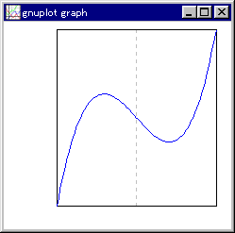 | 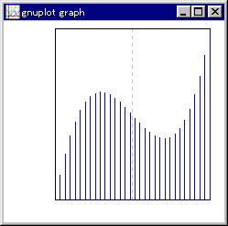
空間的・時間的に連続しているデータからいくつかの標本点を取って離散的なデータにすること。CDなみの音質の音声データの場合、1秒間に 44,100個の標本点をとる。画像の場合は、各標本を画素（ピクセル）と呼ぶ。デジタルカメラの場合 640×480画素、1024×756画素などがよく使われる。

量子化
量子化前 | 量子化後
 | 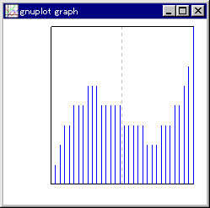
標本化した各点の信号の強さをデジタル化する（つまり丸める）こと。CD並音質の音声の場合、16bitを使って、65536段階にわける。画像の場合、各原色（R, G, B）あたり 256階調（8bit）にわけることが多い。これで 256×256×256=16,777,216色を表すことができる。

